# Testprotokoll von SUPREME DEV – Sprint 2

SUPREME DEV (Team 2)

David Goricanec, Thomas Reiter, Lucas Pallan, Bettina Ranzenbacher, Maximilian Steidl

## Beschreibung der Funktionen

Die Applikation für PC und Smartphone stellt eine Tabelle von Studenten der FH Joanneum dar. Die Daten sollen in eine DB geliefert und ausgelesen werden und dann richtig auf der Seite ausgegeben. Zudem soll man weitere Daten der DB hinzufügen können.

# TESTER GRUPPE A :

David Goricanec

## Wie wurde getestet?

Laptop mit Windows10 dazu Google Chrome.

## Notebook Test

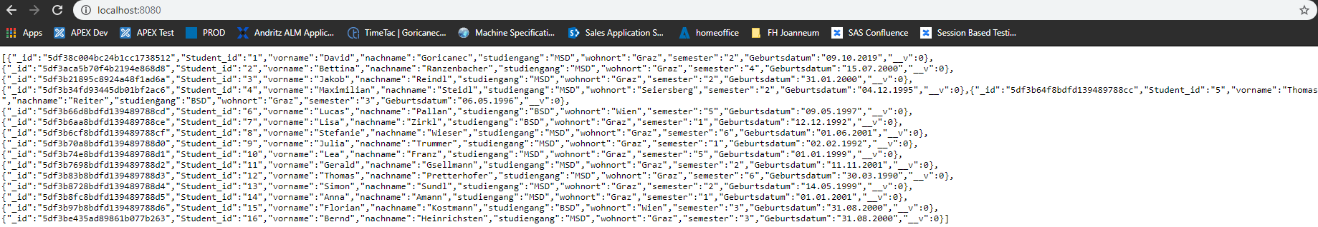Erster Test auf Localhost um zu sehen ob DB verfügbar ist und erreicht werden kann. Schüler wird zurückgegeben.

Generelles hinzufügen von Daten und ansehen von Daten funktioniert einwandfrei. Auch im Internet Explorer und Firefox. Es gibt einfache Validationen die eine „not null“-Prüfung beim Klick auf den update/hinzufügen-button ausführen. Screenshots zu den einzelnen Tasks befinden sich im Bereich des zweiten Tests.

# TESTER GRUPPE B (Versuch 2 daher Gruppe A):

Bettina Ranzenbacher

## Wie wurde getestet?

HP-Laptop mit Windows10 dazu Google Chrome.

# US 3:

Wie am Screenshot und allen weiteren zu sehen ist, wurde das abgemachte Design der FH-Joanneum durchgehend benutzt.

# US 1:

Wenn man das Backend-Repository mit der Node.js MongoDatenbank verknüpft, kommt kein Fehler auf; sprich die Verbindung zur Datenbank wurde hergestellt. Die Inhalte dieser Datenbank werden somit passend in einer Tabellenform auf der HTML-Seite dargestellt.

Zu Öffnen ist diese Seite im Frontend-Repository 🡪 index.html.

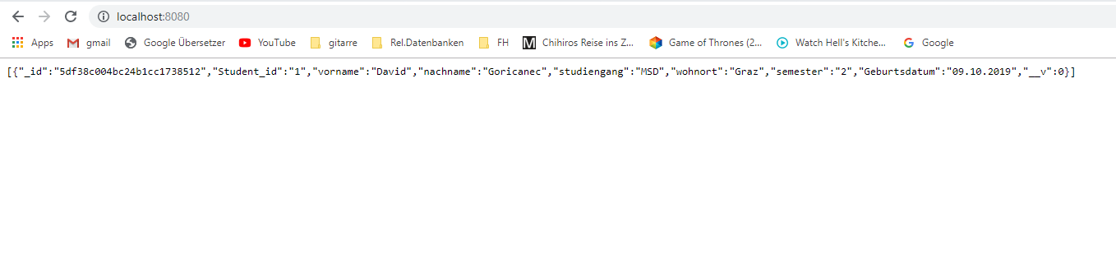Öffnet man die Seite via „localhost:8080“ werden alle Einträge in folgendem Format aufgelistet:

# US 2:

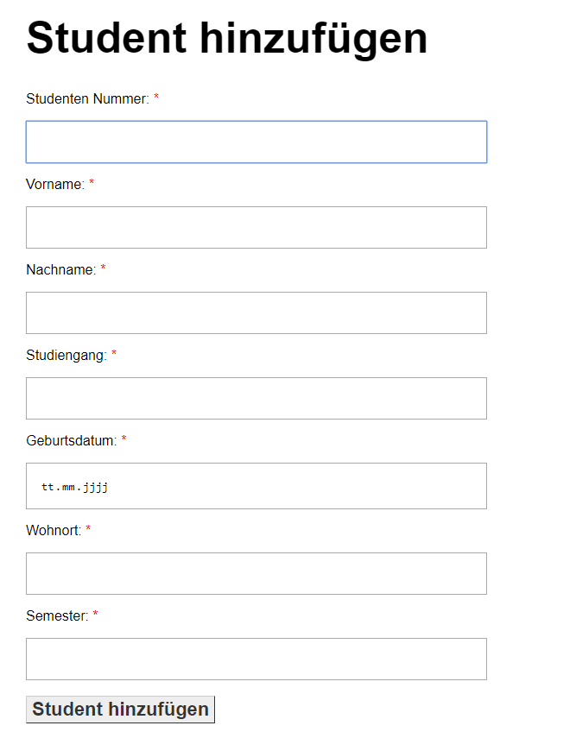

Zuerst anzumerken ist, dass das Fh-Logo sich immer noch auf der rechten Seite des Bildschirms befindet, ich es aber aus leserlichen Gründen weggeschnitten habe.  
Das ist die Eingabemaske beim „Student hinzufügen“- Icon. Pflichtfelder wurden mit roten Sternchen versehen, um dem User klarzumachen, dass es keine leeren Felder geben kann.

Werden diese Pflichtfelder ignoriert, wird folgendes ausgegeben, nachdem man den Studenten hinzufügen möchte.

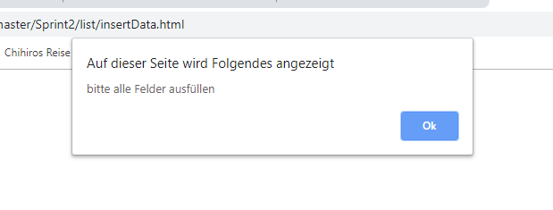

Eingabe:

Das Datum kann man sogar mit Kalender oder Pfeiltasten eingeben. Ein kleiner Bug ist, dass man das Jahr bis zu einer 6-stelligen Nummer eingeben kann.

Wird eine maximale Zeichenlänge von 30 Zeichen eingegeben bekommt man eine Fehlermeldung, wenn man den Studenten hinzufügen möchte.

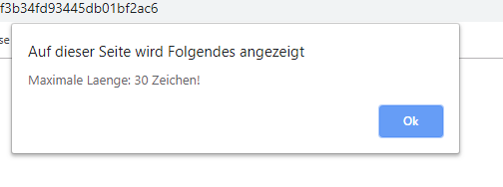

Es können auch schon vorhandene Studenten Nummern eingegeben werden.  
Das Feld „Semester“ kann nur numerisch beschrieben werden, um Inkonsistenz in der Anzeige der Semester zu vermeiden. Versucht man Buchstaben einzugeben, erscheint kein Text. Man kann die Eingabe auch via Pfeiltasten regeln.

Editieren:

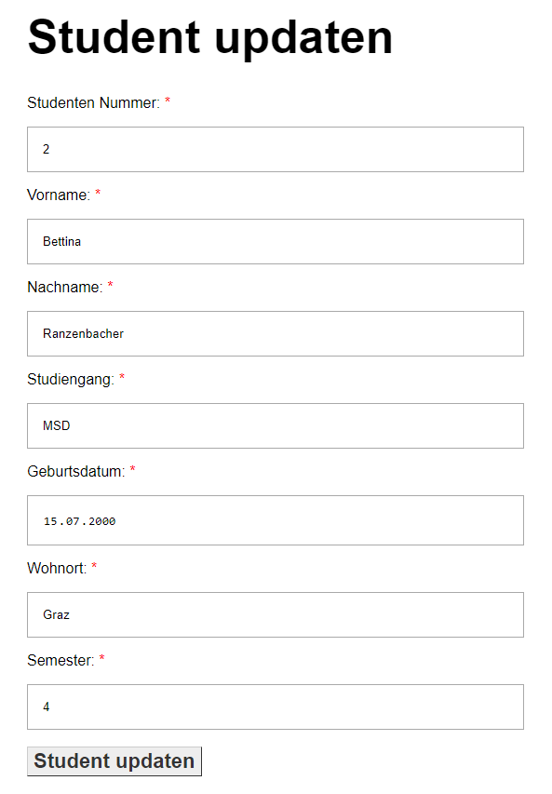

Drückt man nun den Edit Button an der Seite der Tabelleneinträge bekommt man die gleiche Bildschirmmaske, jedoch ist diese schon beschriftet. Hier kann man nun nach gleichem Prinzip wie „Hinzufügen“ Daten ändern. Das funktioniert ohne Probleme. (auf der Seite befindet sich wieder das FH-Logo)

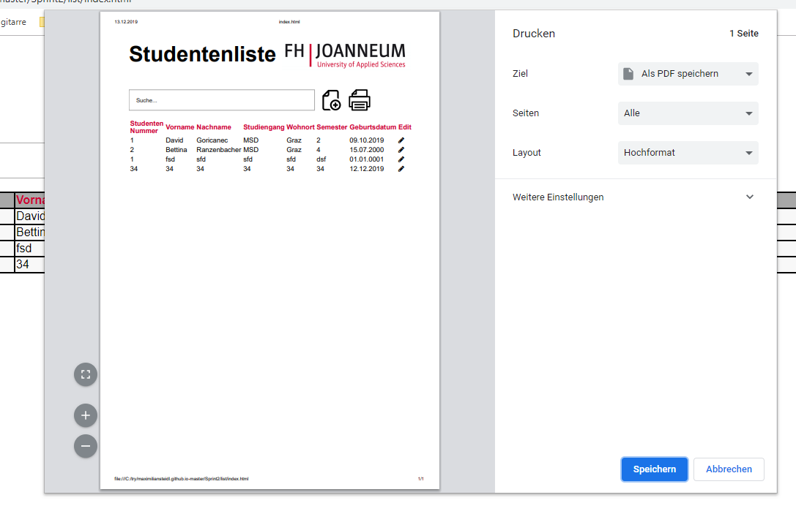

Zwar nicht Teil der Userstory, aber auch eine Printfunktion ist nach Bedarf vorhanden.

Mobile Ansicht:

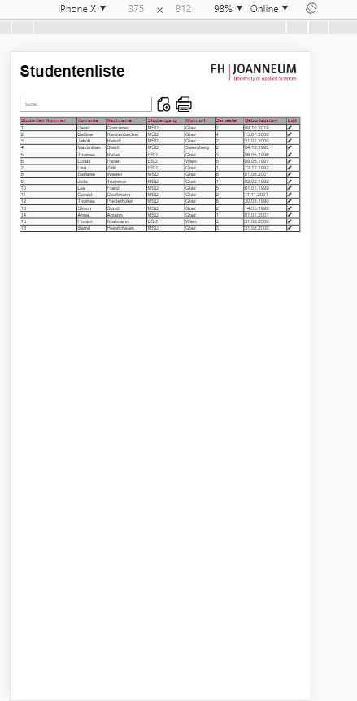  
Eine mobile Ansicht wurde nicht erstellt, wie man am IPhone X Modus erkennen kann.

Dreht man jedoch den Handybildschirm kann man die Tabelle perfekt lesen und hinunterscrollen.

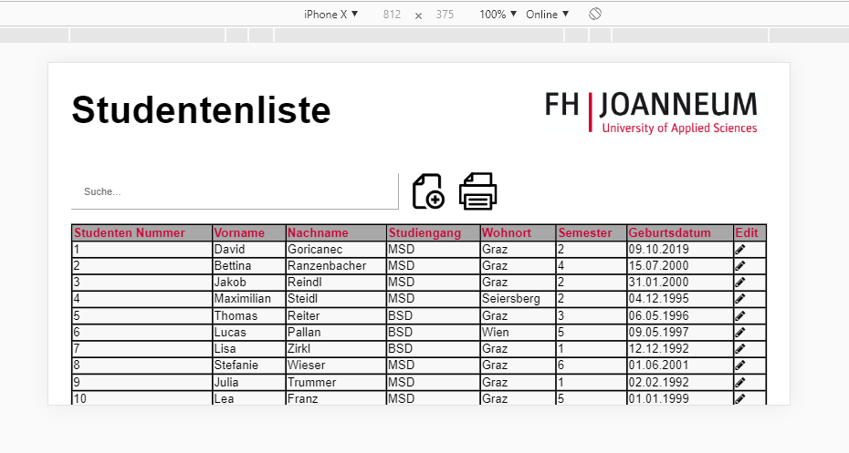

## Microsoft Edge:

Hier ist alles gleich wie in Chrome.

## Bestätigung der Tester, dass alle Funktionen getestet wurden



_______________________________ ________________________________

Unterschrift SUPREME DEV – Tester Unterschrift